**Membuat Program Chat Server**

Sebelum membuat program java berikut ini, langkah-langkah yang perlu diperhatikan adalah:

1. Siapkan aplikasi untuk melakukan compile dan execute. Jika anda menggunakan sistem operasi windows anda bisa menggunakan aplikasi Visual Studio Code/ Neatbeans, dan jika anda menggunakan sistem operasi linux anda bisa menggunakan aplikasi geany/notepadqq atau Lainnya. Disini saya menggunakan aplikasi **Visual Studio Code** untuk membuat program.
2. Pertama-tama kita buka dulu aplikasi neatbeans yang telah terinstal di laptop/pc.

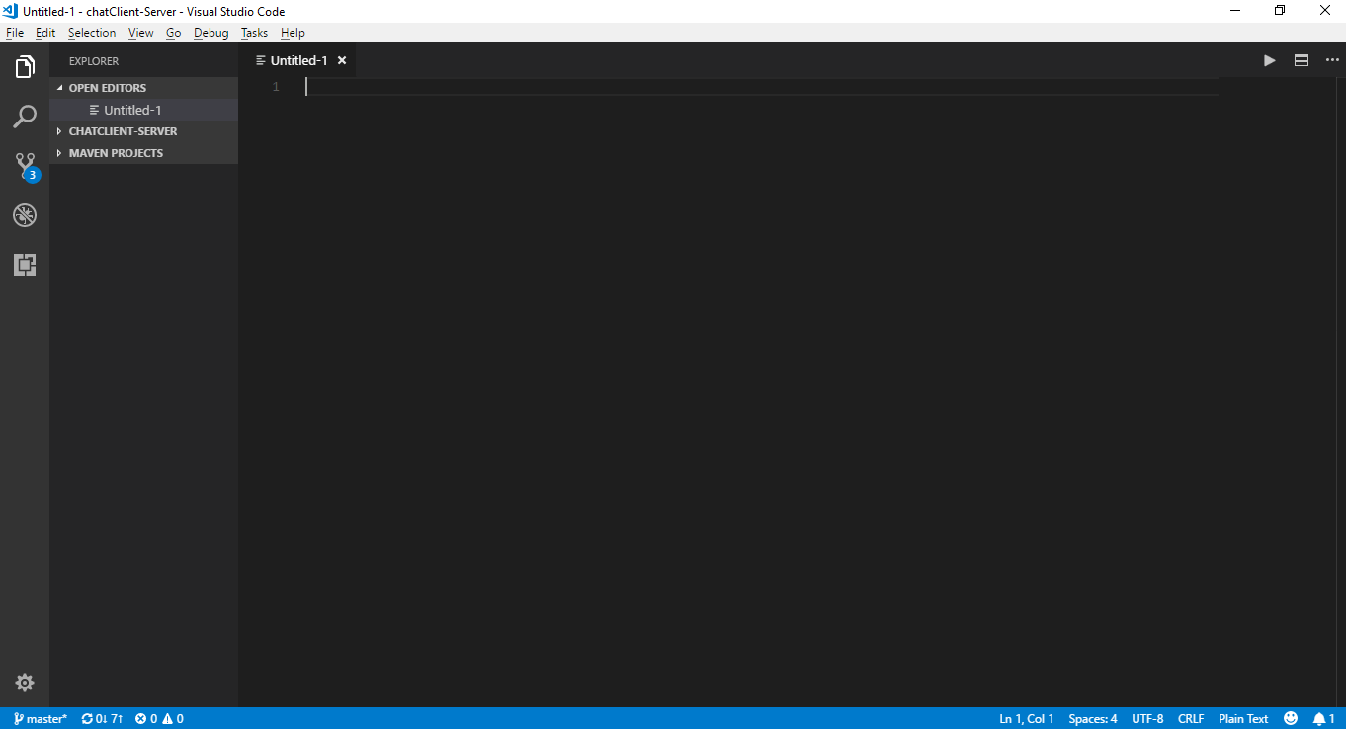

1. Beri nama pada file anda contoh ChatServer.java , lalu save.
2. Selanjutnya ketiklah program yang anda ingin buat pada page tersebut.

Untuk program Chat Server, ketikkan program di bawah ini

**List Program Chat Server:**

1. import java.net.*;
2. import java.io.*;
3. import javax.swing.*;
4. import java.awt.*;
5. import java.awt.event.*;
6. public class ChatServer extends JFrame{
7. private static final long serialVersionUID = 1L;
8. JLabel labelPesan = new JLabel("Kirim Pesan");
9. TextArea textPesan = new TextArea(4, 50);
10. JLabel labelBalas = new JLabel("Dari Teman");
11. TextArea textBalas = new TextArea(4, 50);
12. JButton send = new JButton("Kirim");
13. JButton close = new JButton("Close Connection");
14. ServerSocket socketServer;
15. Socket conClient;
16. ObjectInputStream fromClient;
17. ObjectOutputStream toClient;
18. String string = null;
19. Container container;
21. public void sendData() {
22. try {
23. toClient = new ObjectOutputStream(conClient.getOutputStream());
24. toClient.writeObject(textPesan.getText());
25. System.out.println(textPesan.getText());
26. }catch(EOFException ex) {
27. ex.getMessage();
28. }catch(NullPointerException npe) {
29. JOptionPane.showMessageDialog(null, "Koneksi Belum tersambung","Pesan: ",JOptionPane.ERROR_MESSAGE);
30. }catch(SocketException se) {
31. JOptionPane.showMessageDialog(null, "Koneksi Putus","Pesan: ",JOptionPane.ERROR_MESSAGE);
32. }catch(IOException iox) {
33. System.out.println("IO Except");
34. iox.printStackTrace();
35. }
36. }
37. public void closeConnection() {
38. try {
39. conClient.close();
40. conClient = null;
41. System.exit(0);
42. }catch(EOFException ex) {
43. ex.getMessage();
44. }catch(IOException iox) {
45. System.out.println("IO Except");
46. iox.printStackTrace();
47. }
48. }
49. public ChatServer()throws IOException {
50. container = getContentPane();
51. container.setLayout(new FlowLayout());
52. Box box = Box.createVerticalBox();
53. Label lNama = new Label("M. Irvan Refnaldy");
54. Label lKelas = new Label("Kelas 4CB");
55. Label lNim = new Label("Nim 061630700541");
56. box.add(lNama);
57. box.add(lKelas);
58. box.add(lNim);
59. container.add(labelPesan);
60. container.add(textPesan);
61. container.add(labelBalas);
62. container.add(textBalas);
63. container.add(send);
64. container.add(close);
65. container.add(box);
66. send.addActionListener(new ActionListener() {
67. @Override
68. public void actionPerformed(ActionEvent arg0) {
69. sendData();
70. }
71. });
73. close.addActionListener(new ActionListener() {
74. @Override
75. public void actionPerformed(ActionEvent arg0) {
76. closeConnection();
77. }
78. });
79. setSize(550, 300);
80. setMinimumSize(new Dimension(550, 300));
81. setMaximumSize(new Dimension(550, 300));
82. setResizable(false);
83. }
84. public void getConnection()throws IOException {
85. socketServer = new ServerSocket(2000);
86. conClient = socketServer.accept();
87. JOptionPane.showMessageDialog(null, "Tersambung Dengan Client" + conClient.getInetAddress().toString(), "Pesan: ", JOptionPane.INFORMATION_MESSAGE);
88. socketServer.close();
89. try {
90. fromClient = new ObjectInputStream(conClient.getInputStream());
91. String extracted2 = extracted2();
92. do {
93. try {
94. string = (String) fromClient.readObject();
95. textBalas.setText(string);
96. }catch(ClassNotFoundException ex) {
97. ex.getMessage();
98. System.out.println("Terjadi Error");
99. }
100. }while(!equals(extracted2));
101. }catch(EOFException eox) {
102. eox.getMessage();
103. }catch(IOException iox) {
104. iox.getMessage();
105. System.out.println("IO Exception");
106. iox.printStackTrace();
107. }finally{
108. System.out.println("Closed");
109. conClient.close();
110. }
111. }
112. private String extracted2() {
113. return extracted();
114. }
115. private String extracted() {
116. return "bye";
117. }
119. public static void main(String[] args) throws IOException {
120. ChatServer chatServer = new ChatServer();
121. chatServer.setTitle("Chatting Server - ");
122. chatServer.setLocation(300, 300);
123. chatServer.setSize(500, 250);
124. chatServer.setVisible(true);
125. chatServer.addWindowListener(new WindowAdapter() {
126. public void windowClosing(WindowEvent ev) {
127. System.exit(0);
128. }
129. });
130. chatServer.getConnection();
131. }
132. }

Jika program telah selesai diketik, selanjutnya kita akan me run/menjalankan program

Dengan cara klik simbol run di VSC.

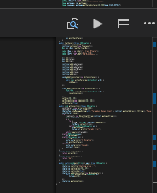

Dan berikut hasil dari eksekusinya:

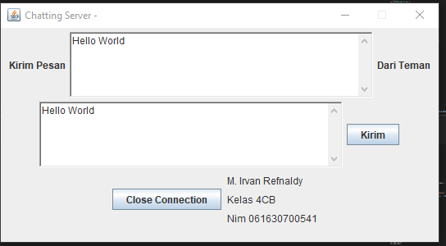

Bila muncul tampilan seperti gambar diatas, artinya program anda berhasil dibuat.

-SUDAH-